战斗系统

概述

*战斗是游戏的核心玩法,本文档将对战斗相关规则进行说明*

玩家进入游戏后，直接进入战斗。战斗时英雄会自动普通攻击，玩家可选择点击屏幕对怪物进行点伤或手动释放主动技能。

**战斗**

1. 战场在屏幕上半部分内进行战斗表现。
2. 战斗时玩家可随时提升角色等级、技能等级及其他属性。
3. 我方最大出站角色数量为1主角+6随从=7个角色；最少出站角色为1主角。敌方最大出站角色为12个角色；最少出站1个角色.

**战场示意图**

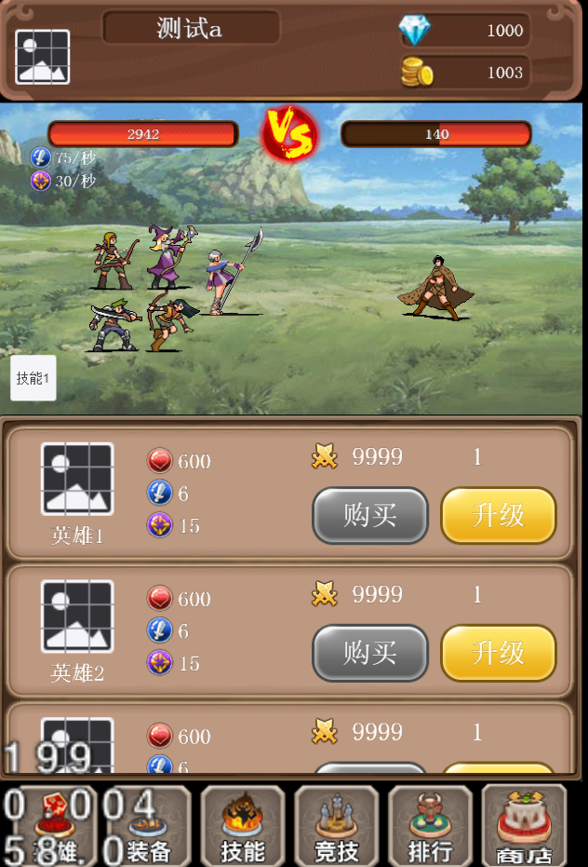

1. 战斗视角为正视带有透视效果视角
2. 战场规格为640 *480（以640*960屏幕为例），位于屏幕上半部分

**战场坐标格**

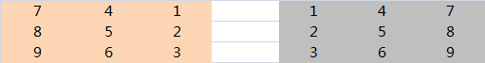

1. 黄色区域坐标格为3*3格子阵位，为战斗我方站位区域。
2. 灰色区域坐标格为3*3格子阵位，为战斗敌方站位区域。
3. 敌我双方阵位分为前排（1-3）、中排（4-6）、后排（7-9）。
4. 我方角色阵位格固定，配置在角色属性表内；敌方怪物配置在每个关卡内。

**战斗逻辑**

流程图

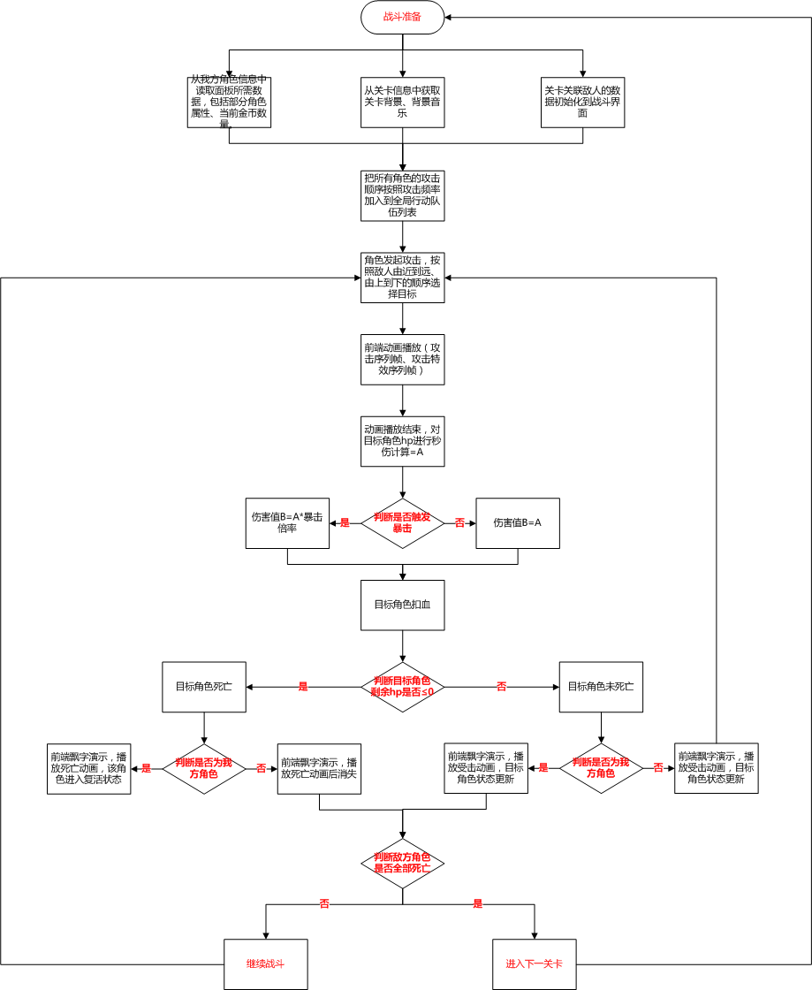

**受击打断**

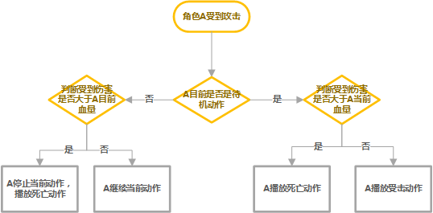

**目标选择规则**

* 战斗时，之前战场坐标格所示，我方根据阵位1-9顺序攻击怪物，怪物根据1-9顺序攻击我方角色，如遇该阵位没有目标角色，则跳过并检索下一阵位，依次类推。

**战斗判定**

* 当我方角色死亡时，该角色进入复活状态，复活时间结束后重新返回战场，在此期间其他角色继续战斗；若我方角色全部死亡，则战斗停止，直到有角色复活时间结束重新返回战场，才继续战斗。
* 当敌方角色死亡时，其他敌方角色继续战斗；若敌方全部角色死亡，则开启下一关卡。

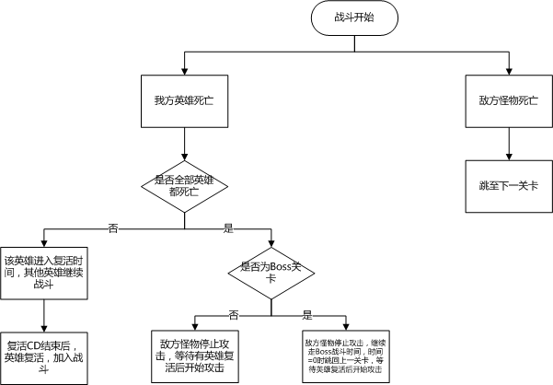

**战斗表现**

* 角色分为英雄和怪物。
* 英雄对应有：stand（待机动作）、atk（普通攻击）、die（死亡）三个动作。
* 怪物对应有：stand（待机动作）、atk（普通攻击）二个动作。
* 战斗中待机播放stand，攻击播放atk，受击时由程序将模型做先后斜上位移后回到原位。死亡时英雄消失后播放die（即墓碑），并进入复活时间；怪物直接消失。

**战斗掉落**

战斗掉落分为怪物掉落、关卡掉落和随机宝箱掉落三个部分。

* 怪物掉落：绑定在怪物身上，掉落内容填写在怪物属性表。获得条件为击杀怪物后掉落。
* 关卡掉落：绑定在关卡上，掉落内容填写在关卡表。获得条件为通关关卡后获得奖励。
* 以上两种掉落分别结算。每场战斗优先结算怪物掉落，后结算关卡掉落。
* 随机宝箱掉落：绑定在宝箱上，掉落内容填写在随机宝箱奖励表。获得条件为手动点击宝箱。

**技能使用**

* 通过手动操作可以使用主动技能（包括点伤，点伤属于一种接班的技能类型），则对目标角色进行伤害结算或对我方进行增益结算。